 | ОБЩИНА ИХТИМАН | 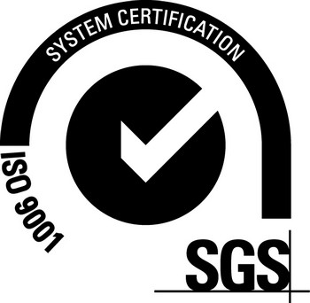
* 2050 гр. Ихтиман, ул. „Цар Освободител“ № 123
( 0724 / 82381, 7 0724 / 82550, obshtina_ihtiman@mail.bg

Вх. № ––––––––––––––––– До Кмета
на Oбщина Ихтиман

З А Я В Л Е Н И Е
за корекция

От ––––––––––––––––––––––––––––––––––––––––––––––––ЕГН ––––––––––––––––––
адрес: –––––––––––––––––––––––––––––––––––––––––––––––––––––––––––––––––––
тел. За контакт: –––––––––––––––––––––––––– E – mail: –––––––––––––––––––––––––

Моля,
Във връзка с притежаваният от мен имот, находящ се в гр./с––––––––––––––––––––
Ул. –––––––––––––––––––––––––––––––––––––––––––– № –––––––––––––––––––
По партида № ––––––––––––––––––––––––––––––––––––––––––––––––––––––––––
Представляващ: земя / сграда / земя и сграда
Е необходимо да се извърши следната корекция:

––––––––––––––––––––––––––––––––––––––––––––––––––––––––––––––––––––––––––––––––––––––––––––––––––––––––––––––––––––––––––––––––––––––––––––––––––––––––––––––––––––––––––––––––––––––––––––––––––––––––––––––––––––––––––––––––––––––––––––––––––––––––––––––––––––––––––––––––––––––––––––––––––––––––––––––––––––––––––––––––––––––––––––––––––––––––––––––––––––––––––––––––––

Прилагам копия от следните документи:

1. ––––––––––––––––––––––––––––––––––––––––––––––––––––––––––––––––––––––––
2. ––––––––––––––––––––––––––––––––––––––––––––––––––––––––––––––––––––––––
3. ––––––––––––––––––––––––––––––––––––––––––––––––––––––––––––––––––––––––

гр. Ихтиман ПОДПИС: –––––––––––––––––––––––
дата ––––––––––––––––––––––

